

TEMA
TALLER SOAP EN DOTNET SIN BASE DE DATOS

GRUPO 09
Parra Sebastian
Sagnay Luis
Yepez Jefferson

TUTOR
Ing. Eduardo Mauricio Campaña Ortega
MIS.MDU.CCNA.CCIA.
PhD. (c) Ingeniería de Software
PhD. (c) Seguridad Información

FECHA
26-Sep-26

SISTEMA DE CONVERSIÓN DE UNIDADES - SERVICIO SOAP WCF EN .NET Y CLIENTES
ÍNDICE DE TABLAS 7
PARTE PRÁCTICA 9
INSTALACIÓN DE HERRAMIENTAS 9
ESTRUCTURA DE PROYECTO 9
INSTALACIÓN Y CONFIGURACIÓN DE HERRAMIENTAS 9
INSTALACIÓN Y CONFIGURACIÓN DE .NET Y VISUAL STUDIO 9
CONFIGURACIÓN DE .NET MAUI PARA ANDROID 11
APLICACIONES SERVIDOR 13
CREACIÓN DEL PROYECTO SERVIDOR 13
CODIFICACIÓN DEL PROYECTO SERVIDOR 14
CREACIÓN DE PAQUETES 14
CREACIÓN DE WEBSERVICES 15
CREACIÓN DE SERVICIO 17
PRUEBAS DE LOS SERVICIOS 19
CODIFICACIÓN DE LOS CLIENTES 22
CLIENTE CONSOLA 22
CREACIÓN DEL PROYECTO 22
ESTRUCTURA DEL PROYECTO 23
CODIFICACIÓN DEL PROYECTO CLIENTE CONSOLA 23
CREACIÓN DE MODELOS Y VISTAS 23
EJECUCIÓN DEL CLIENTE DE CONSOLA 28
CLIENTE ESCRITORIO 30
CREACIÓN DEL PROYECTO 30
ESTRUCTURA DEL PROYECTO 30
CODIFICACIÓN DEL PROYECTO CLIENTE ESCRITORIO 30
CREACIÓN DE MODELOS 30
EJECUCIÓN DEL CLIENTE DE ESCRITORIO 32
CLIENTE WEB 33
CREACIÓN DEL PROYECTO 33
ESTRUCTURA DEL PROYECTO 33
CODIFICACIÓN DEL PROYECTO CLIENTE WEB 33
CLIENTE MÓVIL 41
CREACIÓN DEL PROYECTO 41
ESTRUCTURA DEL PROYECTO 42
CODIFICACIÓN DEL PROYECTO CLIENTE MÓVIL 42
CREACIÓN DE MODELOS 43
EJECUCIÓN DEL CLIENTE DE MÓVIL 46
CONCLUSIONES 47
RECOMENDACIONES 48

ÍNDICE DE IMÁGENES
Figura 1. Versión del SDK de .NET y componentes de .NET Framework instalados en Windows 5
Figura 2. Página de descarga de Visual Studio y selección de edición 5
Figura 3. Instalador de Visual Studio con las cargas de trabajo seleccionadas 6
Figura 4. Visual Studio instalado y listo para abrir los proyectos .NET 6
Figura 5. Carga de trabajo .NET MAUI y componentes para Android en Visual Studio 6
Figura 6. Selección del SDK y emulador Android en Visual Studio Installer 7
Figura 7. Instalación de componentes Android requeridos por .NET MAUI 7
Figura 8. Proyecto .NET MAUI abierto en Visual Studio con destino Android 8
Figura 9. Carpetas principales del repositorio .NET y proyectos del servicio y clientes 8
Figura 10. Proyecto WCF_CON_UNI_DOTNET_SOAP abierto en Visual Studio 8
Figura 11. Servicio WSConUni.svc iniciado con IIS Express desde Visual Studio 9
Figura 12. Clases y espacios de nombres del servicio WCF en el Explorador de soluciones 10
Figura 13. Organización de la lógica de negocio y pruebas del servidor WCF 10
Figura 14. WSDL de WSConUni.svc con las cinco operaciones del contrato SOAP 11
Figura 15. Proyecto CLI_CON_UNI_DOTNET_SOAP abierto en Visual Studio 11
Figura 16. Clases del cliente de consola .NET en el Explorador de soluciones 12
Figura 17. MainConsola, ControladorConsola y ClienteSoap del cliente C# 14
Figura 18. Inicio de sesión y opciones del menú de consola. 17
Figura 19. Consulta del catálogo o conversión de longitud en consola. 17
Figura 20. Conversión de masa en consola. 18
Figura 21. Estructura de vistas, controladores, modelos y servicio del cliente WinForms 18
Figura 22. Organización MVC del cliente de escritorio 18
Figura 23. Interfaz WinForms de acceso 19
Figura 24. Interfaz WinForms de conversión y consulta del catálogo 19
Figura 25. Pantalla de acceso del cliente de escritorio 20
Figura 26. Proyecto ASP.NET Core MVC y carpetas de controladores, servicio y vistas Razor 20
Figura 27. Controladores web, sesión y adaptador SOAP del cliente ASP.NET Core 22
Figura 28. Pantalla de acceso del cliente web 23
Figura 29. Pantalla de conversión del cliente web 25
Figura 30. Configuración de .NET MAUI para compilar el cliente móvil en Android 25
Figura 31. Clases, páginas XAML y recursos del cliente .NET MAUI en Visual Studio 26
Figura 32. Pantalla de acceso de la aplicación móvil 26
Figura 33. Pantalla de conversión de la aplicación móvil 26

ÍNDICE DE TABLAS
Tabla 1. Endpoint WSConUni y operaciones expuestas 13
Tabla 2. Modelo Respuesta serializable en XML 13
Tabla 3. Sesiones y validación de token 14
Tabla 4. Catálogo y validación de conversiones 14
Tabla 5. Autenticación y creación de sesión 15
Tabla 6. Catálogo de unidades de conversión 16
Tabla 7. Validaciones de conversión en el servidor 16
Tabla 8. Modelo RespuestaSoap - Cliente consola 21
Tabla 9. Menú de VistaConsola - Cliente consola 22
Tabla 10. Presentación de VistaConsola - Cliente consola 23
Tabla 11. Clase ControladorConsola - Cliente consola 23
Tabla 12. Clase MainConsola - Cliente consola 24
Tabla 13. Clase ControladorConversiones - Cliente escritorio 28
Tabla 14. Acción de acceso del AccesoController - Cliente web 31
Tabla 15. Acción de conversión del ConversorController - Cliente web 32
Tabla 16. Vista Razor Index.cshtml - Cliente web 33
Tabla 17. Vista Razor Login.cshtml - Cliente web 36
Tabla 18. ControladorLogin - Cliente móvil 41
Tabla 19. ControladorConversiones - Cliente móvil 42

PARTE PRÁCTICA

INTRODUCCIÓN
Un servicio web SOAP permite intercambiar mensajes XML entre aplicaciones mediante un contrato formal, normalmente descrito en un archivo WSDL. En este proyecto, el contrato publica las operaciones de autenticación, recuperación de clave, consulta del catálogo y conversión de unidades.
El servidor concentra la lógica de negocio y la expone mediante un endpoint WCF. Los clientes envían solicitudes SOAP por HTTP o HTTPS y reciben respuestas estructuradas; cada cliente mantiene su interfaz y adapta la respuesta a su plataforma.
El servidor se implementó como un servicio SOAP 1.1 con Windows Communication Foundation (WCF) sobre .NET Framework 4.7.2 y se aloja en IIS Express durante el desarrollo. El repositorio también incluye clientes de consola y escritorio para .NET Framework 4.7.2, un cliente web ASP.NET Core MVC en .NET 10 y una aplicación móvil .NET MAUI en C# para Android. El sistema no utiliza base de datos: las credenciales, el catálogo y las sesiones se mantienen en memoria.

OBJETIVOS

OBJETIVO GENERAL
Documentar el sistema de conversión de unidades como una arquitectura cliente-servidor: un servicio SOAP en WCF/.NET y clientes de consola, escritorio Windows Forms, web ASP.NET Core y móvil .NET MAUI. El servicio centraliza la autenticación, el catálogo y las conversiones habilitadas sin conexión a una base de datos.

OBJETIVOS ESPECÍFICOS
- Describir el contrato WCF WSConUni, las cinco operaciones SOAP que publica, el WSDL y la lógica en memoria para autenticación, sesiones, catálogo y conversiones.
- Explicar cómo los clientes consumen el contrato SOAP, distinguiendo WCF/ChannelFactory, la referencia conectada de escritorio y los mensajes SOAP 1.1 enviados con HttpClient en .NET MAUI.
- Presentar la separación entre interfaz, controladores, modelos, adaptadores SOAP y lógica centralizada en el servidor, junto con las respuestas y validaciones implementadas en C#.

INSTALACIÓN Y CONFIGURACIÓN DE HERRAMIENTAS
El desarrollo se realizó en Windows con proyectos .NET y Visual Studio. El servidor y los clientes tradicionales utilizan .NET Framework 4.7.2; los clientes web y móvil utilizan .NET 10. Las cargas de trabajo necesarias dependen del tipo de proyecto.

INSTALACIÓN Y CONFIGURACIÓN DE .NET Y VISUAL STUDIO
Para compilar el servidor WCF y los clientes de consola y escritorio se requiere .NET Framework 4.7.2 Developer Pack. Para ASP.NET Core MVC y .NET MAUI se requiere .NET SDK 10. Revise los SDK instalados desde PowerShell con dotnet --info y dotnet --list-sdks.
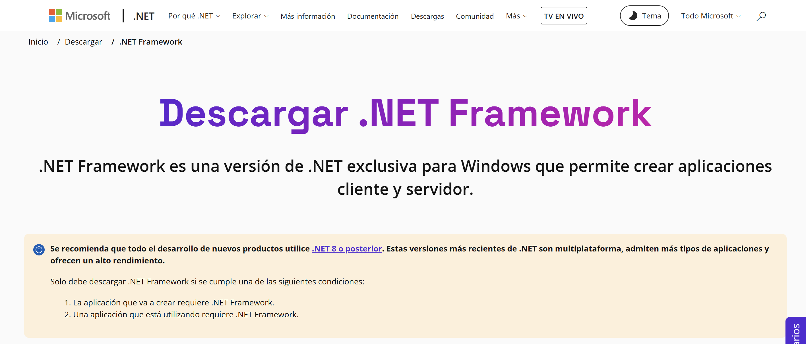

Figura 1. Versión del SDK de .NET y componentes de .NET Framework instalados en Windows
Descargue Visual Studio desde su sitio oficial y seleccione las cargas de trabajo de desarrollo de escritorio de .NET y ASP.NET y desarrollo web. Para compilar el cliente móvil agregue .NET MAUI. El instalador puede variar según la edición y versión seleccionadas.
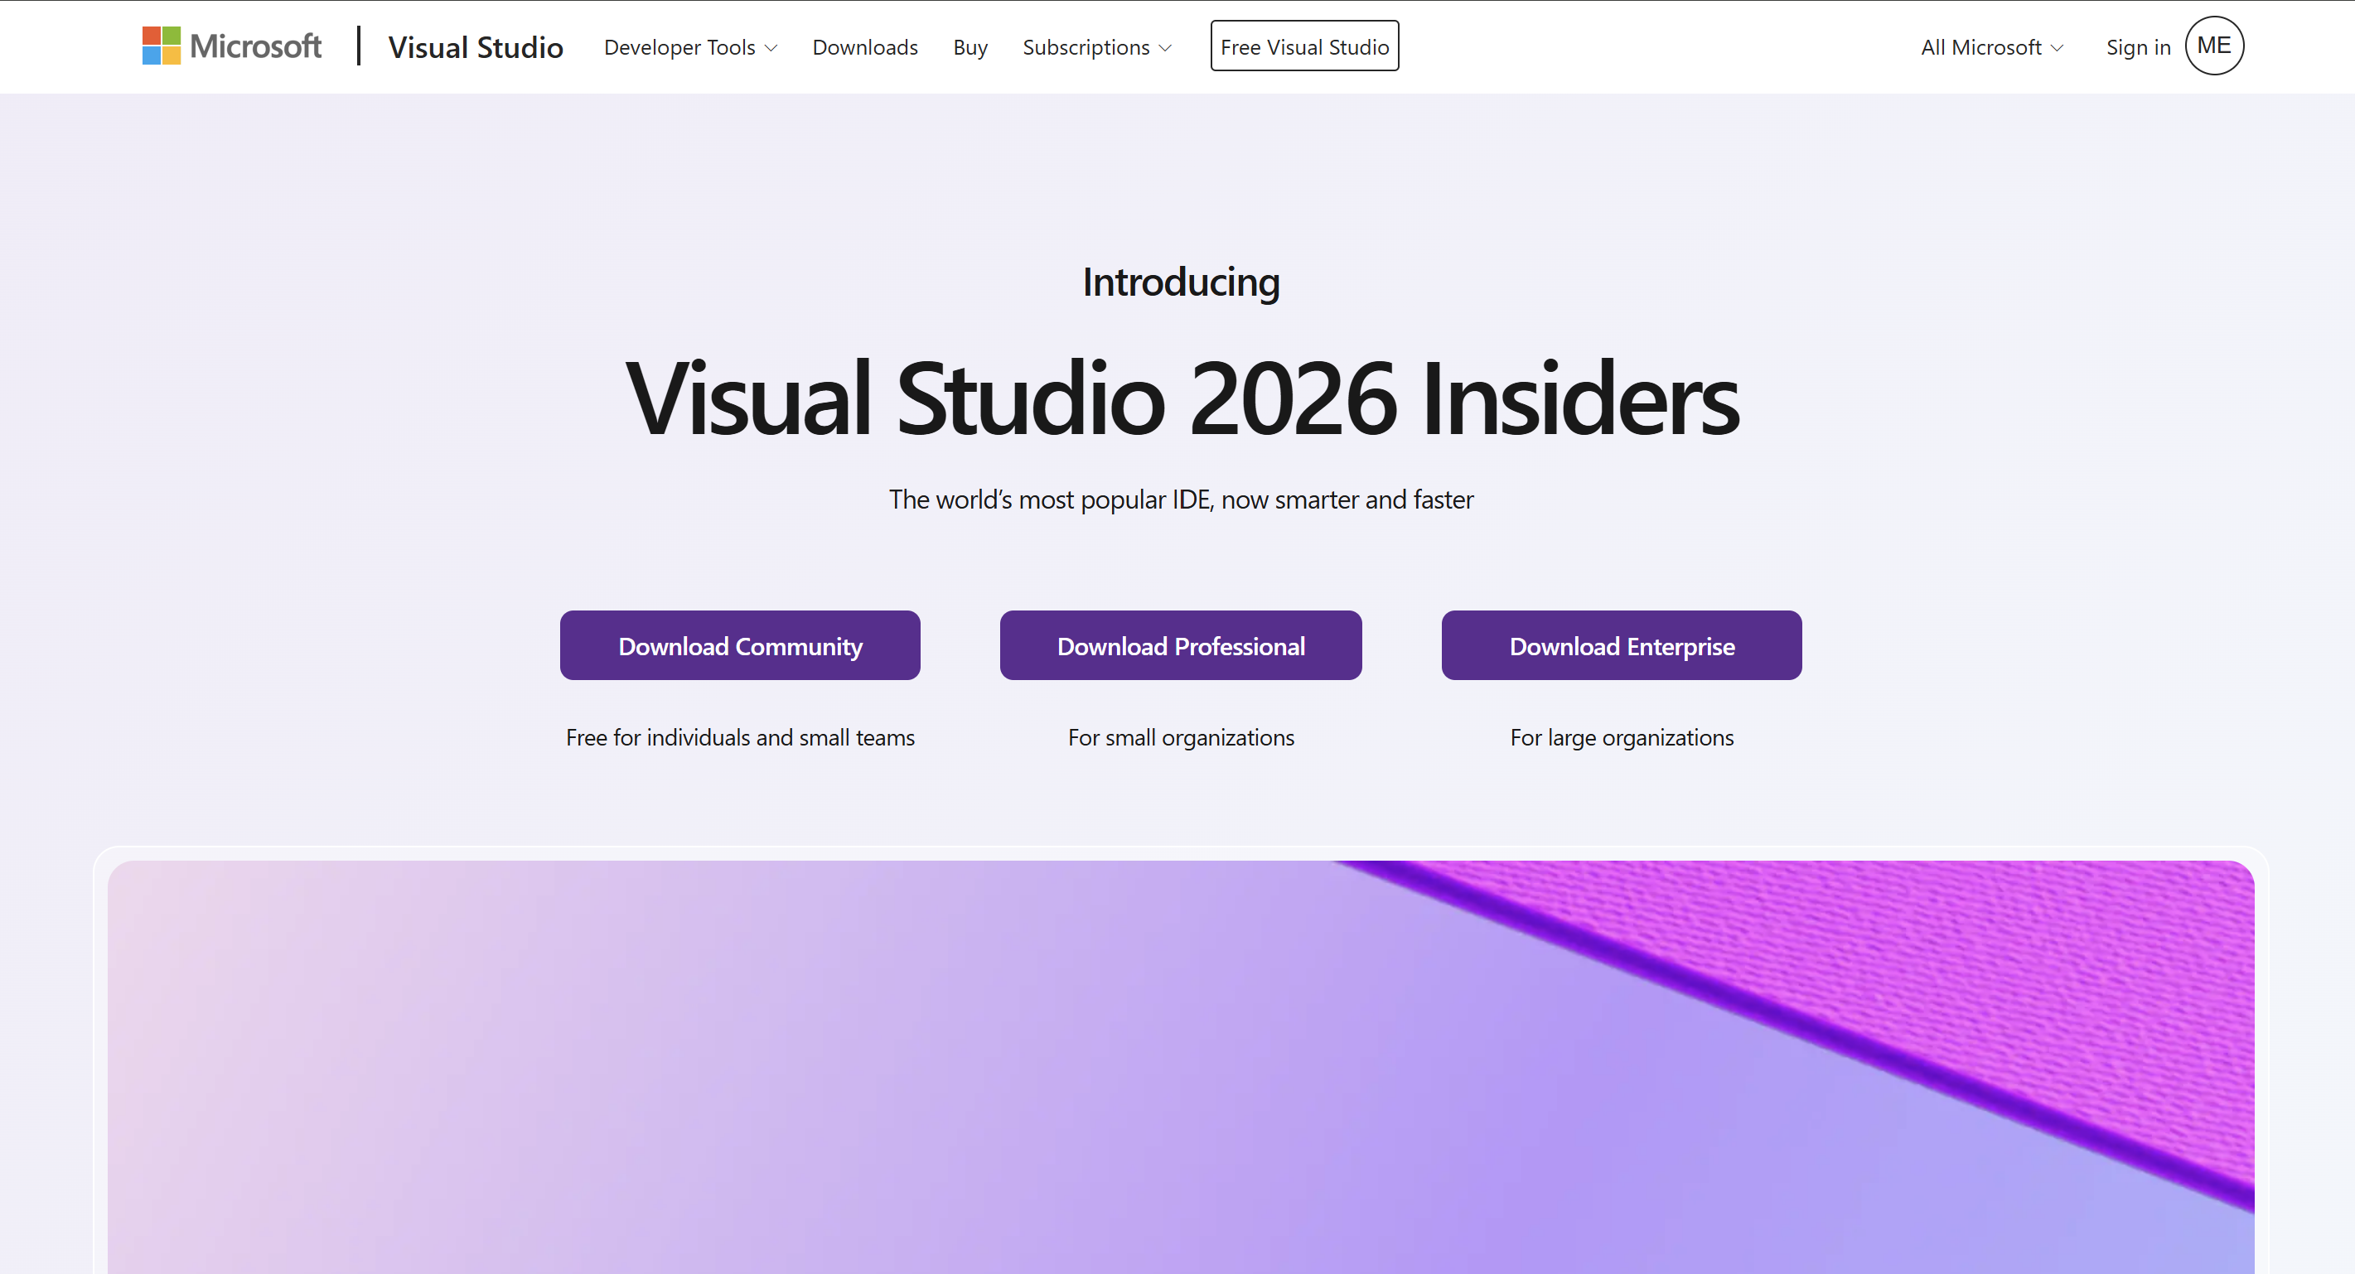

Figura 2. Página de descarga de Visual Studio y selección de edición
Después de seleccionar la edición y las cargas de trabajo necesarias, inicie la descarga del instalador de Visual Studio.
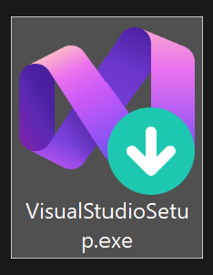

Figura 3. Instalador de Visual Studio con las cargas de trabajo seleccionadas
En el instalador marque las cargas de trabajo que correspondan: desarrollo de escritorio de .NET para WinForms y consola, ASP.NET y desarrollo web para el cliente MVC, y .NET MAUI para Android. Acepte los términos y complete la instalación.
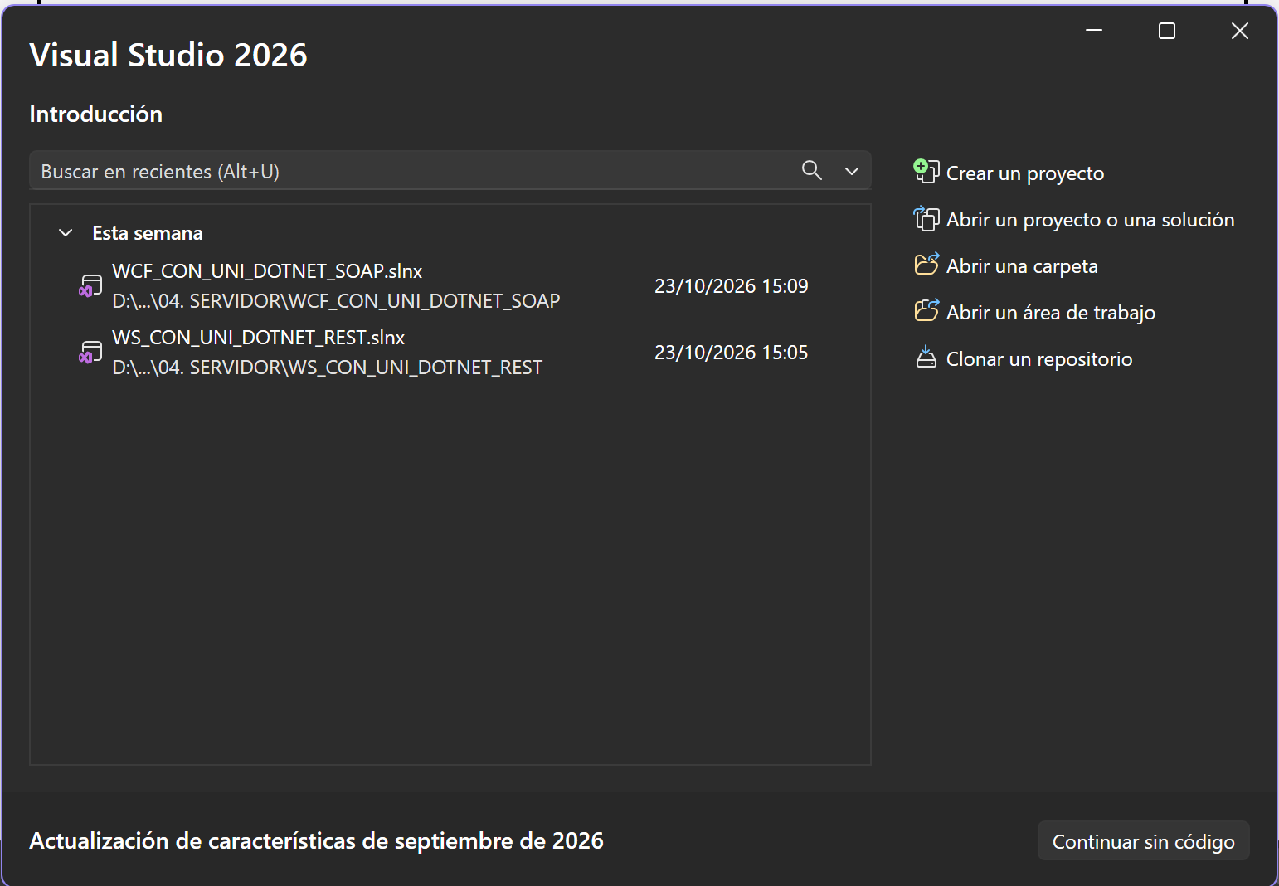

Figura 4. Visual Studio instalado y listo para abrir los proyectos .NET

ESTRUCTURA DEL PROYECTO
El repositorio agrupa los diagramas del sistema y cuatro clientes junto con el servicio WCF. Cada carpeta contiene un proyecto que puede abrirse desde su archivo .csproj; el cliente de consola también puede iniciarse desde la solución .slnx ubicada con el servidor.
La estructura separa el servidor WCF de los clientes de consola, escritorio, web y móvil. Se conservan carpetas UML y referencias históricas a base de datos; el sistema ejecutable no implementa persistencia ni requiere una base de datos.
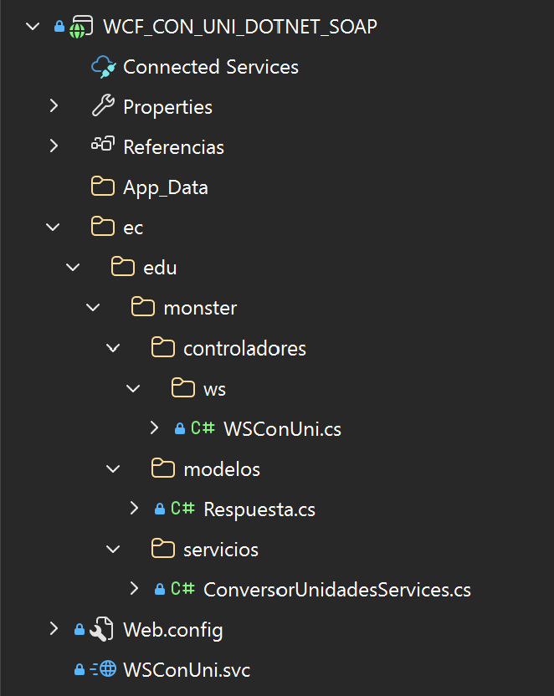

Figura 9. Carpetas principales del repositorio .NET y proyectos del servicio y clientes
La organización permite abrir y compilar cada componente desde Visual Studio sin mezclar los proyectos cliente con el servicio central.

APLICACIONES SERVIDOR

CREACIÓN DEL PROYECTO SERVIDOR
El servidor se encuentra en 04. SERVIDOR/WCF_CON_UNI_DOTNET_SOAP/WCF_CON_UNI_DOTNET_SOAP. Es una aplicación web WCF para .NET Framework 4.7.2; WSConUni.svc expone el contrato y Web.config define el endpoint, binding y parámetros en memoria. Durante el desarrollo se inicia con IIS Express desde Visual Studio.
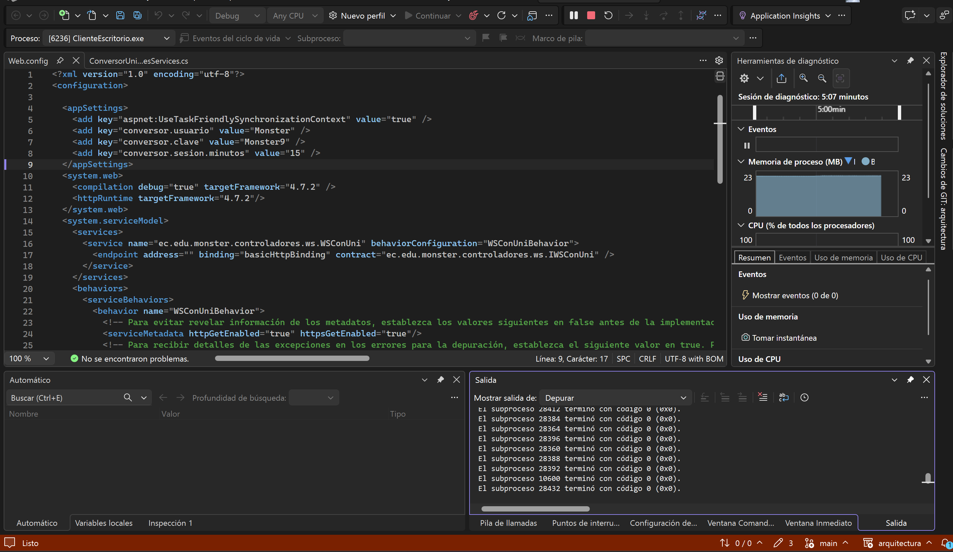

Figura 11. Servicio WSConUni.svc iniciado con IIS Express desde Visual Studio

CODIFICACIÓN DEL PROYECTO SERVIDOR

CREACIÓN DE PAQUETES
El servidor organiza el contrato WCF en ec.edu.monster.controladores.ws, el modelo serializable en ec.edu.monster.modelos, la lógica de negocio en ec.edu.monster.servicios y las verificaciones en ec.edu.monster.pruebas. No hay una capa de vista en el servidor porque las interfaces pertenecen a los clientes.

CONTRATO E IMPLEMENTACIÓN DEL SERVICIO WCF
IWSConUni declara el contrato SOAP mediante ServiceContract y OperationContract. La clase WSConUni implementa las operaciones y delega el procesamiento en ConversorUnidadesServices, separando el transporte WCF de las reglas de negocio.
El contrato expone autenticar, recuperarClave, obtenerCategorias, obtenerUnidades y convertir. WCF publica el WSDL desde WSConUni.svc?wsdl. Los clientes tradicionales usan contratos o proxies WCF con BasicHttpBinding; MAUI construye y analiza mensajes SOAP 1.1 con HttpClient y LINQ to XML.

Tabla 1. Endpoint WSConUni y operaciones expuestas
@WebService(serviceName = "WSConUni", targetNamespace = "http://ws.controladores.monster.edu.ec/")
public class WSConUni {
@WebMethod public Respuesta autenticar(String usuario, String clave) { ... }
@WebMethod public Respuesta recuperarClave(String usuario, String nuevaClave) { ... }
@WebMethod public Respuesta obtenerCategorias(String token) { ... }
@WebMethod public Respuesta obtenerUnidades(String token, String categoria) { ... }
@WebMethod public Respuesta convertir(String token, String categoria,
String unidadOrigen, String unidadDestino, Double valor) { ... }
}

Tabla 2. Modelo Respuesta serializable en XML
public class Respuesta {
private String estado, codigo, mensaje, token, expiraEn;
private Double resultado;
private String categoria, unidadOrigen, unidadDestino;
private List<String> categorias = new ArrayList<>();
private List<String> unidades = new ArrayList<>();
// Fábricas: exito(mensaje) y error(codigo, mensaje)
}

Tabla 3. Sesiones y validación de token
// ConversorUnidadesServices mantiene sesiones en memoria.
public synchronized Respuesta autenticar(String usuario, String clave) {
// valida credenciales, genera UUID y registra vencimiento
}
private Respuesta validarToken(String token) {
// distingue token inválido (AUTH-002) de sesión expirada (AUTH-003)
}

Tabla 4. Catálogo y validación de conversiones
public Respuesta convertir(String token, String categoria,
String unidadOrigen, String unidadDestino, Double valor) {
// valida token, magnitud, unidades y valor finito
// aplica factores de longitud/masa o fórmula de temperatura
// retorna resultado y unidades dentro de Respuesta
}

Tabla 5. Autenticación y creación de sesión
[ServiceContract(Name = "WSConUni", Namespace = "http://ws.controladores.monster.edu.ec/")]
[XmlSerializerFormat(Style = OperationFormatStyle.Document, Use = OperationFormatUse.Literal)]
public interface IWSConUni
{
[OperationContract(Name = "autenticar")]
Respuesta Autenticar([MessageParameter(Name = "usuario")] string usuario,
[MessageParameter(Name = "clave")] string clave);
[OperationContract(Name = "recuperarClave")]
Respuesta RecuperarClave([MessageParameter(Name = "usuario")] string usuario,
[MessageParameter(Name = "nuevaClave")] string nuevaClave);
[OperationContract(Name = "obtenerCategorias")]
Respuesta ObtenerCategorias([MessageParameter(Name = "token")] string token);

Tabla 6. Catálogo de unidades de conversión
[XmlElement(ElementName = "estado", Order = 1)]
public string Estado { get; set; }
[XmlElement(ElementName = "codigo", Order = 2)]
public string Codigo { get; set; }
[XmlElement(ElementName = "mensaje", Order = 3)]
public string Mensaje { get; set; }
[XmlElement(ElementName = "token", Order = 4)]
public string Token { get; set; }
[XmlElement(ElementName = "expiraEn", Order = 5)]
public string ExpiraEn { get; set; }
[XmlElement(ElementName = "resultado", Order = 6)]
public double? Resultado { get; set; }
[XmlElement(ElementName = "categoria", Order = 7)]
public string Categoria { get; set; }
[XmlElement(ElementName = "unidadOrigen", Order = 8)]
public string UnidadOrigen { get; set; }
[XmlElement(ElementName = "unidadDestino", Order = 9)]
public string UnidadDestino { get; set; }
[XmlElement(ElementName = "categorias", Order = 10)]
public List<string> Categorias { get; set; }
[XmlElement(ElementName = "unidades", Order = 11)]

Tabla 7. Validaciones de conversión en el servidor
public Respuesta Autenticar(string usuario, string clave)
{
lock (sincronizacion)
{
if (!String.Equals(this.usuario, usuario, StringComparison.Ordinal) || !ClavesIguales(this.clave, clave))
return Respuesta.Error("AUTH-001", "Credenciales invalidas");
DateTimeOffset ahora = reloj().ToUniversalTime();
DateTimeOffset umbral = ahora.AddDays(-1);
var vencidas = new List<string>();
foreach (KeyValuePair<string, DateTimeOffset> sesion in sesiones)
if (sesion.Value < umbral) vencidas.Add(sesion.Key);
foreach (string tokenVencido in vencidas) sesiones.Remove(tokenVencido);
DateTimeOffset vencimiento = ahora.Add(duracion);
string token = Guid.NewGuid().ToString("D").ToLowerInvariant();
sesiones[token] = vencimiento;
Respuesta respuesta = Respuesta.Exito("Sesion iniciada");
respuesta.Token = token;
respuesta.ExpiraEn = FormatearInstante(vencimiento);
return respuesta;
}
// ...

PRUEBAS DE LOS SERVICIOS
El endpoint WCF se publica en WSConUni.svc; la dirección local es http://localhost:14028/WSConUni.svc y el contrato se consulta agregando ?wsdl. El WSDL y el esquema XML describen las operaciones y el formato de las respuestas que deben respetar los clientes.
El contrato contiene cinco operaciones. autenticar valida usuario y clave y devuelve token y vencimiento; recuperarClave actualiza la clave en memoria; obtenerCategorias y obtenerUnidades entregan el catálogo con un token vigente; convertir devuelve el resultado numérico, la categoría y las unidades utilizadas.
- Autenticación: las credenciales iniciales son Monster / Monster9. El usuario, la clave y la duración de sesión se configuran en Web.config mediante conversor.usuario, conversor.clave y conversor.sesion.minutos.
- Catálogo de longitud: KILOMETRO, METRO, CENTIMETRO, MILIMETRO, MILLA y PIE.
- Catálogo de masa: KILOGRAMO, GRAMO, MILIGRAMO y LIBRA.
- El catálogo también incluye VOLUMEN (MILILITRO, LITRO, METRO_CUBICO, GALON_US), TIEMPO (SEGUNDO, MINUTO, HORA, DIA) y AREA (METRO_CUADRADO, KILOMETRO_CUADRADO, HECTAREA, ACRE). Las conversiones disponibles son longitud, masa y temperatura; en temperatura se valida el cero absoluto.
El proyecto incluye pruebas automatizadas de la lógica del servicio y del contrato WSDL. Ejecutar-Pruebas.ps1 verifica conversiones, códigos de respuesta, sesiones, recuperación de clave y metadatos del contrato. Para alojar la aplicación web completa se usan los componentes de desarrollo web de Visual Studio e IIS Express.
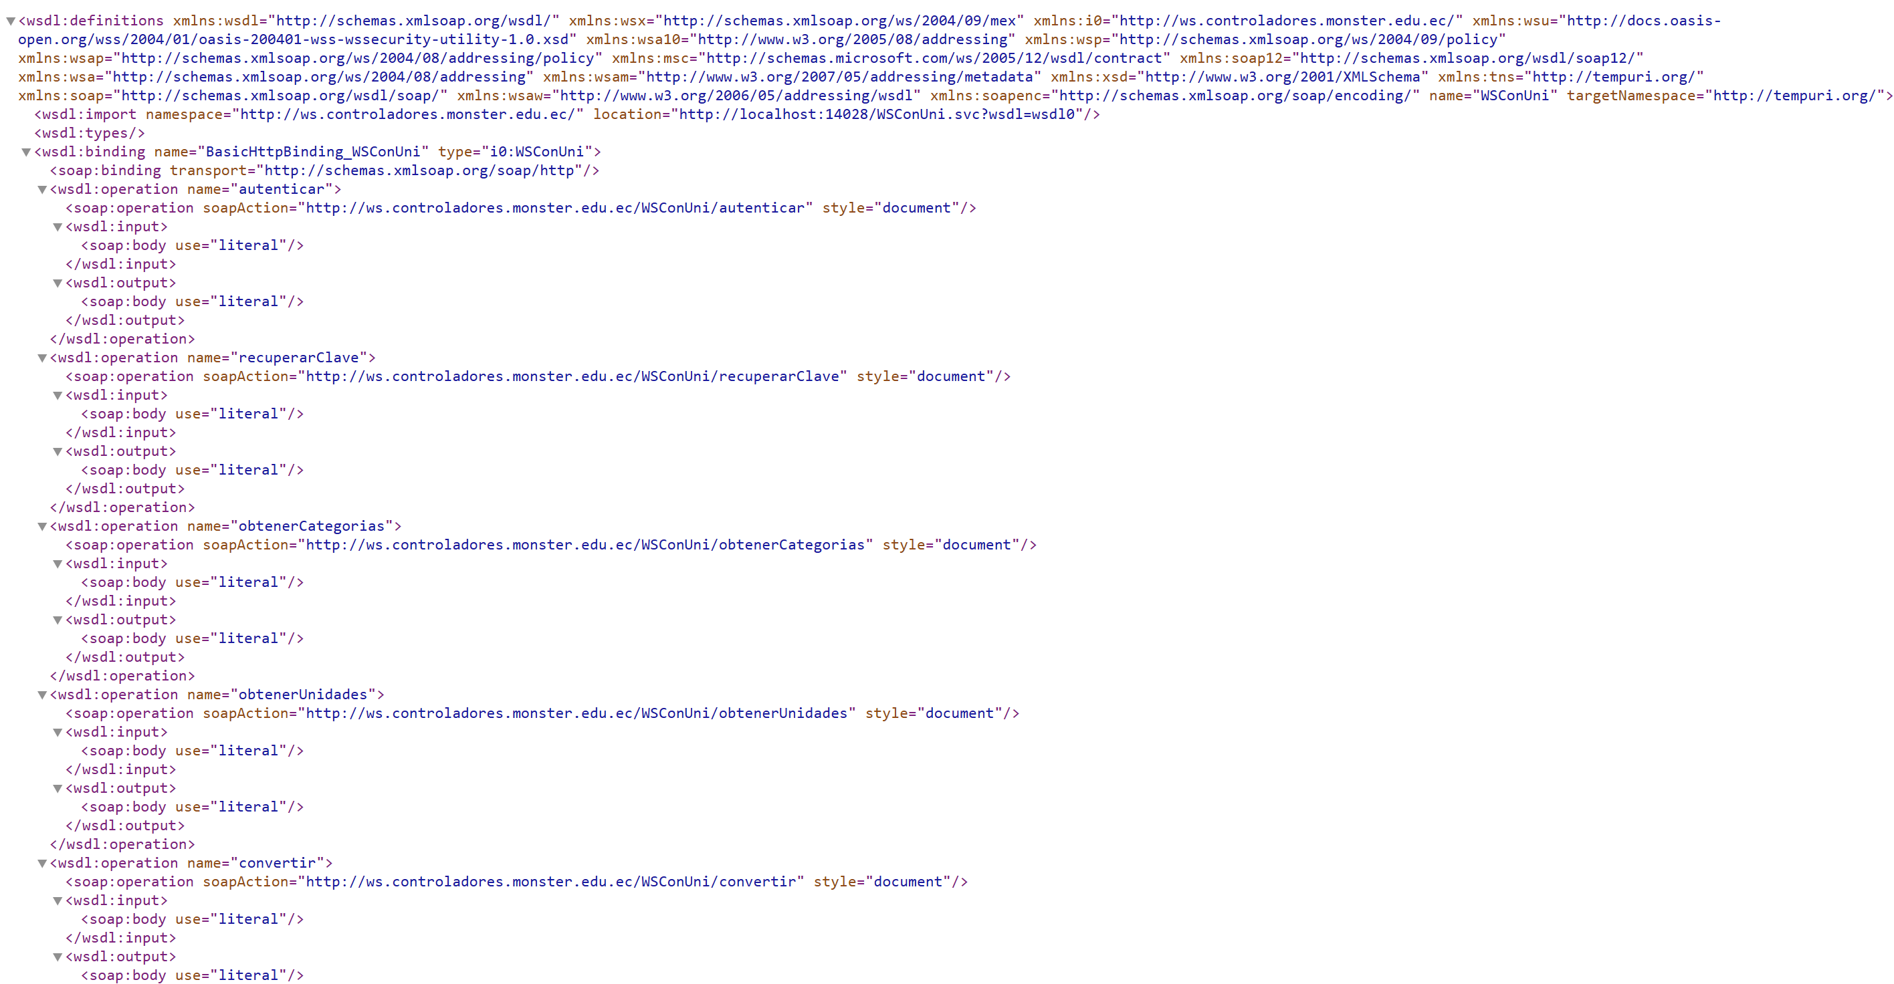Figura 14. WSDL de WSConUni.svc con las cinco operaciones del contrato SOAP

CODIFICACIÓN DE LOS CLIENTES

CLIENTE CONSOLA

CREACIÓN DEL PROYECTO
El cliente de consola es una aplicación C# para .NET Framework 4.7.2. Abra CLI_CON_UNI_DOTNET_SOAP.csproj en Visual Studio, confirme el endpoint WSConUni.svc e inicie el proyecto. También puede abrir la solución .slnx del servidor para ejecutar primero el servicio WCF.
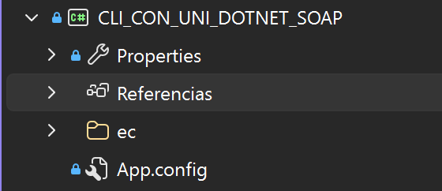

Figura 15. Proyecto CLI_CON_UNI_DOTNET_SOAP abierto en Visual Studio
En Visual Studio abra el archivo del proyecto existente y espere la carga de referencias. Seleccione el proyecto que desea ejecutar; no es necesario crear otro proyecto ni regenerar el contrato para esta configuración.

ESTRUCTURA DEL PROYECTO
La aplicación separa la presentación textual en VistaConsola, el flujo de navegación en ControladorConsola, las llamadas remotas en ClienteSoap y la respuesta normalizada en RespuestaSoap. ContratoWcf.cs contiene el contrato utilizado por ChannelFactory.
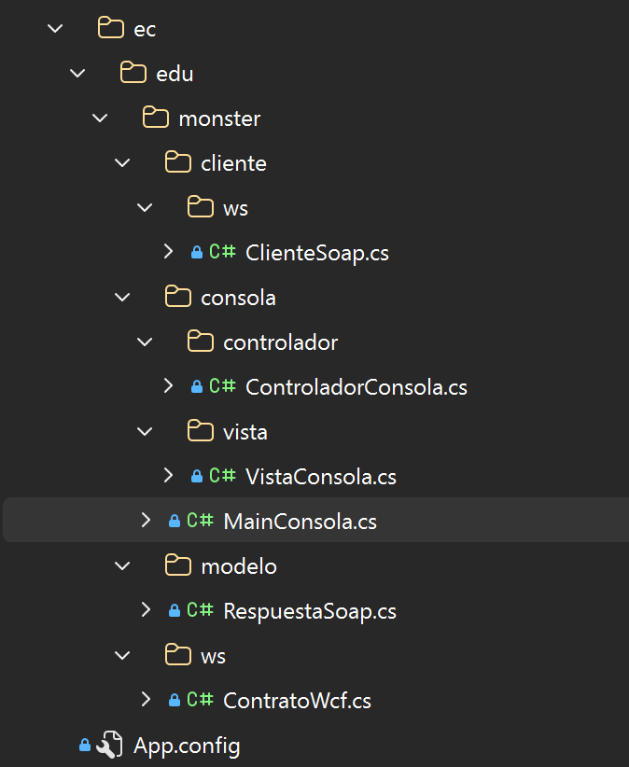

Figura 16. Clases del cliente de consola .NET en el Explorador de soluciones

CODIFICACIÓN DEL PROYECTO CLIENTE CONSOLA

CREACIÓN DE MODELOS Y VISTAS
RespuestaSoap normaliza los campos del contrato WCF (estado, código, mensaje, token, vencimiento, resultado y listas del catálogo) para que la vista no dependa de los tipos de transporte.
VistaConsola presenta el inicio y cierre local de sesión, la consulta del catálogo, la conversión y la recuperación de clave. También recoge categoría, unidades y valor; las conversiones se limitan a longitud, masa y temperatura.

Tabla 8. Modelo RespuestaSoap - Cliente consola
public Respuesta Convertir(string token, string categoria, string unidadOrigen, string unidadDestino, double? valor)
{
lock (sincronizacion)
{
Respuesta error = ValidarToken(token);
if (error != null) return error;
string c = Normalizar(categoria);
string origen = Normalizar(unidadOrigen);
string destino = Normalizar(unidadDestino);
if (!valor.HasValue || Double.IsNaN(valor.Value) || Double.IsInfinity(valor.Value) ||
!catalogo.ContainsKey(c) || origen.Length == 0 || destino.Length == 0)
return Respuesta.Error("DATA-001", "Indique categoria, unidades y un valor numerico finito");
if (c != "LONGITUD" && c != "MASA" && c != "TEMPERATURA")
return Respuesta.Error("DATA-001", "La conversion solo esta habilitada para longitud, masa y temperatura");
List<string> unidadesCategoria = catalogo[c];
string[] unidades = { origen, destino };
// ...

Tabla 9. Menú de VistaConsola - Cliente consola
internal sealed class RespuestaSoap
{
public RespuestaSoap(string estado, string codigo, string mensaje, string token,
string expiraEn, double? resultado, string unidadOrigen, string unidadDestino,
IList<string> categorias, IList<string> unidades)
{
Estado = estado ?? string.Empty;
Codigo = codigo ?? string.Empty;
Mensaje = mensaje ?? string.Empty;
Token = token ?? string.Empty;
ExpiraEn = expiraEn ?? string.Empty;
Resultado = resultado;
UnidadOrigen = unidadOrigen ?? string.Empty;
UnidadDestino = unidadDestino ?? string.Empty;
Categorias = categorias ?? new List<string>();
Unidades = unidades ?? new List<string>();
}
// ...

Tabla 10. Presentación de VistaConsola - Cliente consola
public void MostrarMenuPrincipal(bool sesionIniciada)
{
Seccion("MENÚ PRINCIPAL");
Console.WriteLine("Sesión: " + (sesionIniciada ? "iniciada" : "no iniciada"));
Console.WriteLine();
Console.WriteLine("Acciones:");
Console.WriteLine(" 1. Iniciar sesión");
Console.WriteLine(" 2. Consultar catálogo");
Console.WriteLine(" 3. Convertir unidades");
Console.WriteLine(" 4. Cerrar sesión local");
Console.WriteLine(" 5. Recuperar contraseña");
Console.WriteLine(" 0. Salir");
Console.WriteLine(Separador);
}
CONSUMO DEL SERVICIO SOAP
ClienteSoap usa ChannelFactory<IWSConUni> con BasicHttpBinding para invocar las cinco operaciones. El endpoint se valida como dirección HTTP o HTTPS y puede configurarse en App.config con conversor.endpoint o pasarse como primer argumento al ejecutar.
Código 1. Adaptador ClienteSoap del cliente de consola.
public RespuestaSoap Autenticar(string usuario, string clave)
{
return Invocar(p => p.Autenticar(usuario, clave));
}
ControladorConsola coordina el menú, conserva el token solo durante la ejecución, consulta categorías y unidades y solicita conversiones. MainConsola configura la dirección y crea el adaptador, la vista y el controlador. Al cerrar sesión se borra el token local; el servicio no ofrece revocación SOAP.

Tabla 11. Clase ControladorConsola - Cliente consola
public void Ejecutar()
{
try
{
while (true)
{
vista.MostrarMenuPrincipal(token != null);
string opcion = vista.Leer("Opción: ");
bool esperar = true;
try
{
switch (opcion)
{
case "1": IniciarSesion(); break;
case "2": if (HaySesion()) esperar = ConsultarCatalogo(); break;
case "3": if (HaySesion()) esperar = Convertir(); break;
case "4": token = null; vista.MostrarMensaje("Sesión local cerrada."); break;
case "5": RecuperarClave(); break;
case "0": vista.MostrarMensaje("Hasta luego."); return;
default: vista.MostrarMensaje("Opción inválida. Escriba una opción del menú, del 0 al 5."); break;
}
}
// ...

CLASE PRINCIPAL Y EJECUCIÓN
MainConsola es el punto de entrada. Lee el endpoint desde App.config o los argumentos, valida la dirección, crea ClienteSoap y VistaConsola y delega el ciclo del menú en ControladorConsola.
Código 2. Configuración del endpoint y arranque de MainConsola.
private static void Main(string[] args)
{
Console.OutputEncoding = Encoding.UTF8;
string endpoint = args.Length > 0
? args[0]
: ConfigurationManager.AppSettings["conversor.endpoint"];
if (string.IsNullOrWhiteSpace(endpoint)) endpoint = EndpointPredeterminado;
try
{
Uri direccion = ClienteSoap.ValidarEndpoint(endpoint);
using (var cliente = new ClienteSoap(direccion))
{
Console.WriteLine("Servicio SOAP: " + direccion);
new ControladorConsola(cliente, new VistaConsola()).Ejecutar();
}
}
catch (ArgumentException ex)
{
Console.Error.WriteLine("Endpoint inválido: " + ex.Message);
Console.Error.WriteLine("Uso: ClienteConsola.exe [URL_DEL_SERVICIO]");
}
}

Tabla 12. Clase MainConsola - Cliente consola
private IWSConUni Puerto()
{
if (puerto == null)
{
var binding = new BasicHttpBinding
{
OpenTimeout = TimeSpan.FromSeconds(10),
SendTimeout = TimeSpan.FromSeconds(30),
ReceiveTimeout = TimeSpan.FromSeconds(30),
CloseTimeout = TimeSpan.FromSeconds(5)
};
binding.Security.Mode = endpoint.Scheme == Uri.UriSchemeHttps
? BasicHttpSecurityMode.Transport
: BasicHttpSecurityMode.None;
fabrica = new ChannelFactory<IWSConUni>(binding, new EndpointAddress(endpoint));
puerto = fabrica.CreateChannel();
}
return puerto;
}

EJECUCIÓN DEL CLIENTE DE CONSOLA
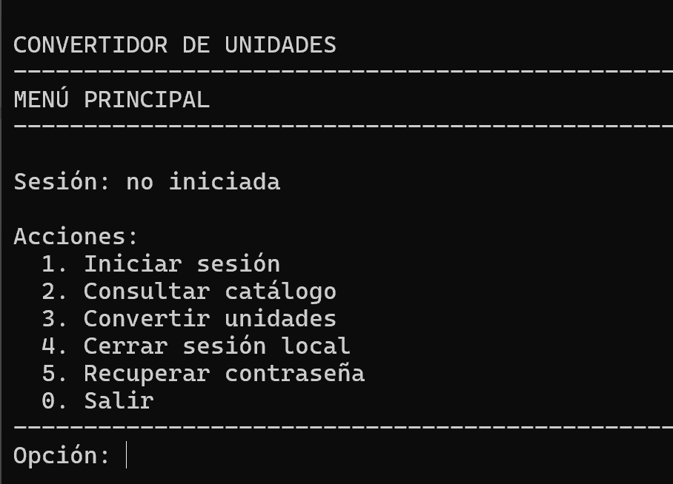

Figura 18. Inicio de sesión y opciones del menú de consola.
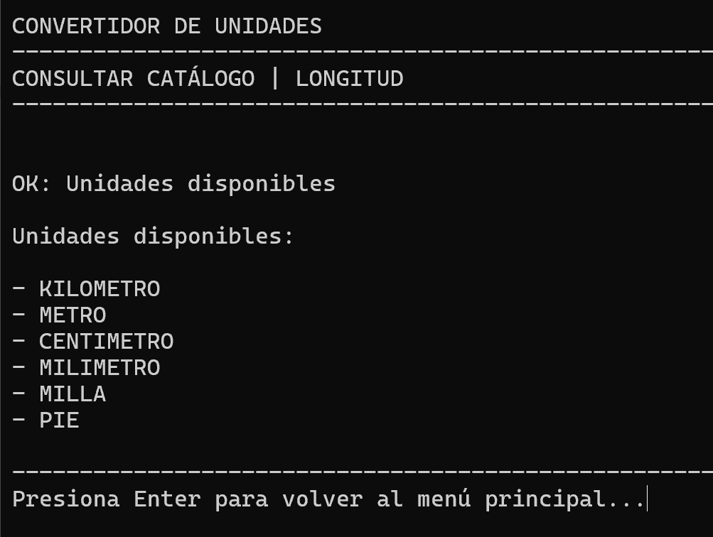

Figura 19. Consulta del catálogo o conversión de longitud en consola.
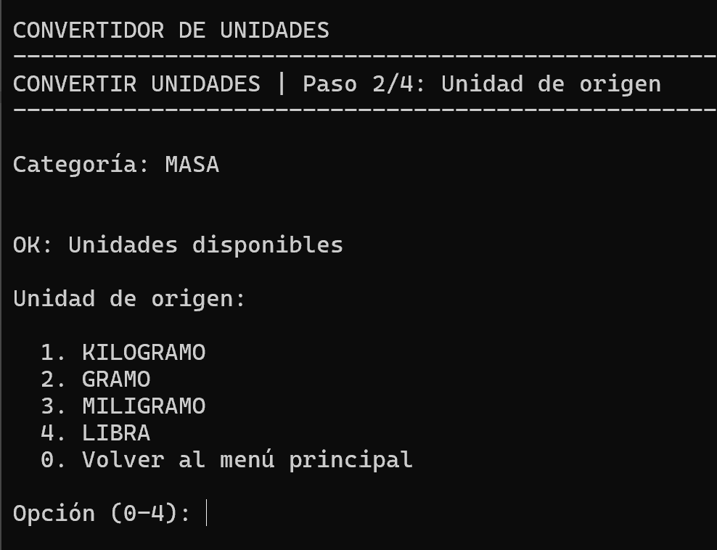
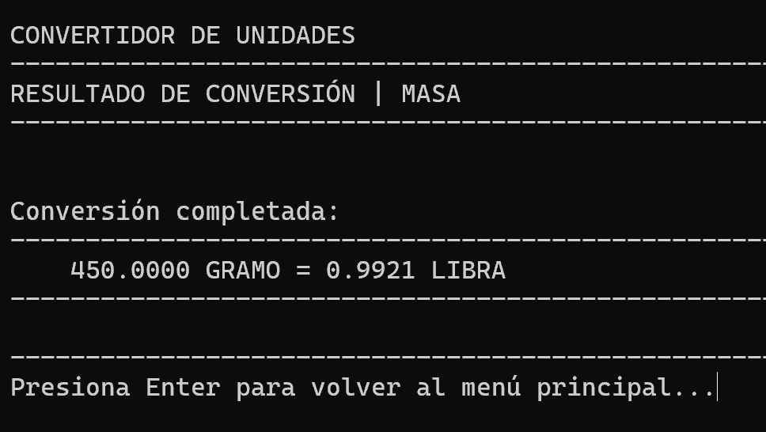

Figura 20. Conversión de masa en consola.

CLIENTE DE ESCRITORIO

CREACIÓN DEL PROYECTO
El cliente de escritorio es una aplicación C# Windows Forms para .NET Framework 4.7.2. Abra 04. CLIESC/CLI_ESC_CON_UNI_DOTNET_SOAP/CLI_ESC_CON_UNI_DOTNET_SOAP.csproj en Visual Studio y ejecute el proyecto.

ESTRUCTURA DEL PROYECTO
El cliente separa la interfaz en vista, el flujo en controlador, los datos temporales en modelo y las llamadas remotas en servicio. LoginForm y ConversionForm son formularios WinForms; ClienteSoap consume WCF y los controladores administran autenticación, sesiones y conversiones.
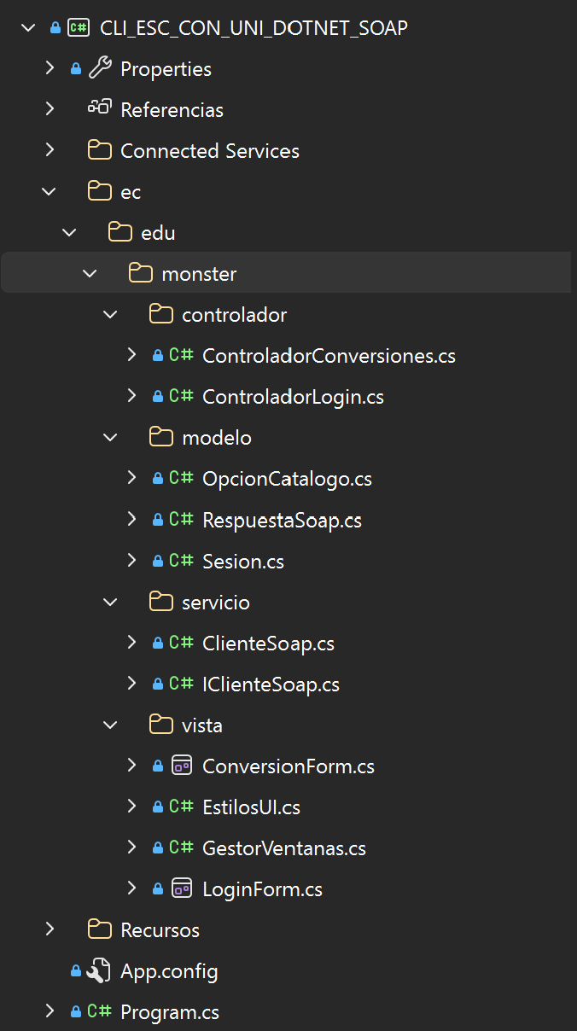

Figura 21. Estructura de vistas, controladores, modelos y servicio del cliente WinForms

CODIFICACIÓN DEL PROYECTO CLIENTE ESCRITORIO

CREACIÓN DE MODELOS
El modelo contiene Sesion, OpcionCatalogo y RespuestaSoap. Estas clases conservan temporalmente el token y vencimiento, las opciones del catálogo y la respuesta normalizada; no representan registros de base de datos.
CREACIÓN DE CONTROLADOR
ClienteSoap utiliza la referencia WCF de Connected Services/WSConUni. ControladorLogin y ControladorConversiones coordinan el acceso, recuperación de clave, consulta del catálogo y conversiones. Las tareas de red se ejecutan de forma asíncrona para mantener disponible la interfaz WinForms.

Tabla 13. Clase ControladorConversiones - Cliente escritorio
private async void Convertir(object sender, EventArgs evento)
{
OpcionCatalogo categoria = vista.CategoriaSeleccionada;
OpcionCatalogo unidadOrigen = vista.UnidadOrigenSeleccionada;
OpcionCatalogo unidadDestino = vista.UnidadDestinoSeleccionada;
double valor;
if (categoria == null || unidadOrigen == null || unidadDestino == null)
{
vista.MostrarMensaje("Selecciona la categoría y ambas unidades.", true);
return;
}
if (!Double.TryParse(vista.ValorIngresado, NumberStyles.Float,
CultureInfo.CurrentCulture, out valor) || Double.IsNaN(valor) || Double.IsInfinity(valor))
{
vista.LimpiarResultado();
vista.MostrarMensaje("Escribe un valor numérico finito con el separador decimal de tu región.", true);
return;
}
vista.EstablecerOcupado(true);
// ...
LoginForm y ConversionForm implementan el acceso y el formulario principal. El cliente solicita las categorías y unidades al servidor, presenta resultados y mensajes de validación y permite cerrar la sesión local.
Las vistas se implementan con Windows Forms. LoginForm.Designer.cs define los componentes visuales y LoginForm.cs y ConversionForm.cs gestionan eventos. La interfaz captura entradas y muestra resultados; el controlador coordina el flujo y delega SOAP al servicio.
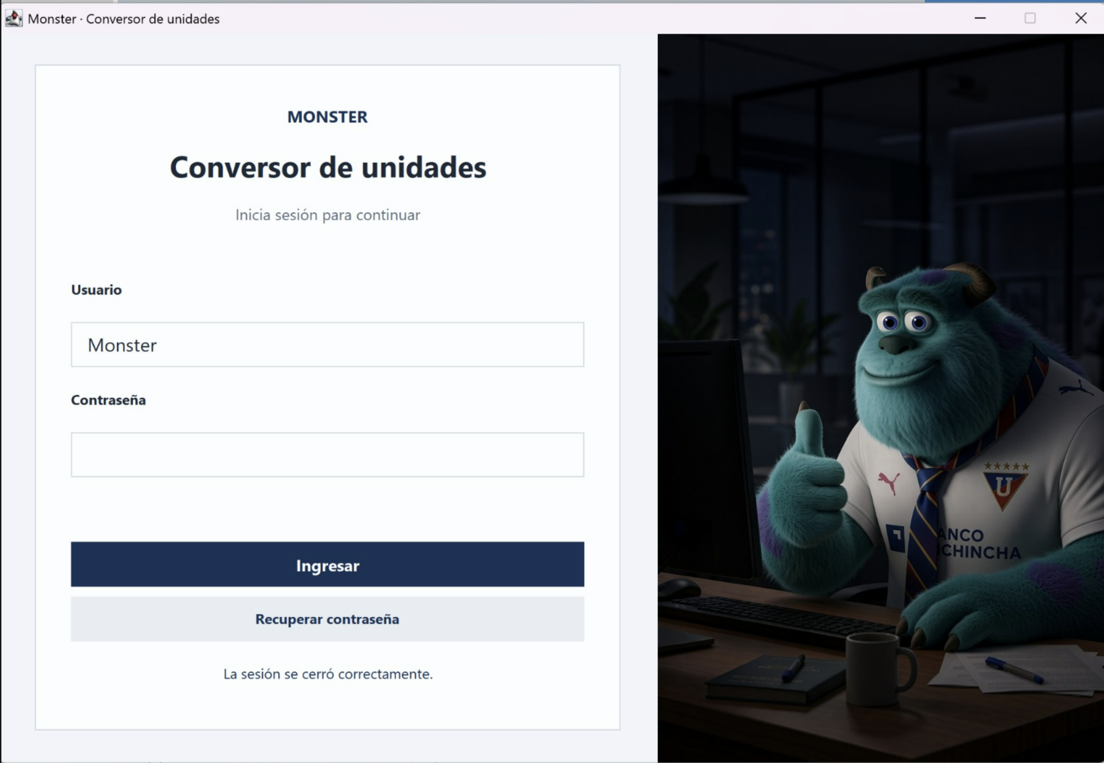

Figura 23. Interfaz WinForms de acceso
Program.cs crea el cliente SOAP y la ventana de acceso. Después de autenticarse, ControladorLogin conserva el token y abre el formulario de conversiones.
Program.cs es el punto de entrada de la aplicación de escritorio. Inicializa Windows Forms, crea el adaptador SOAP y presenta LoginForm para iniciar el flujo gráfico.
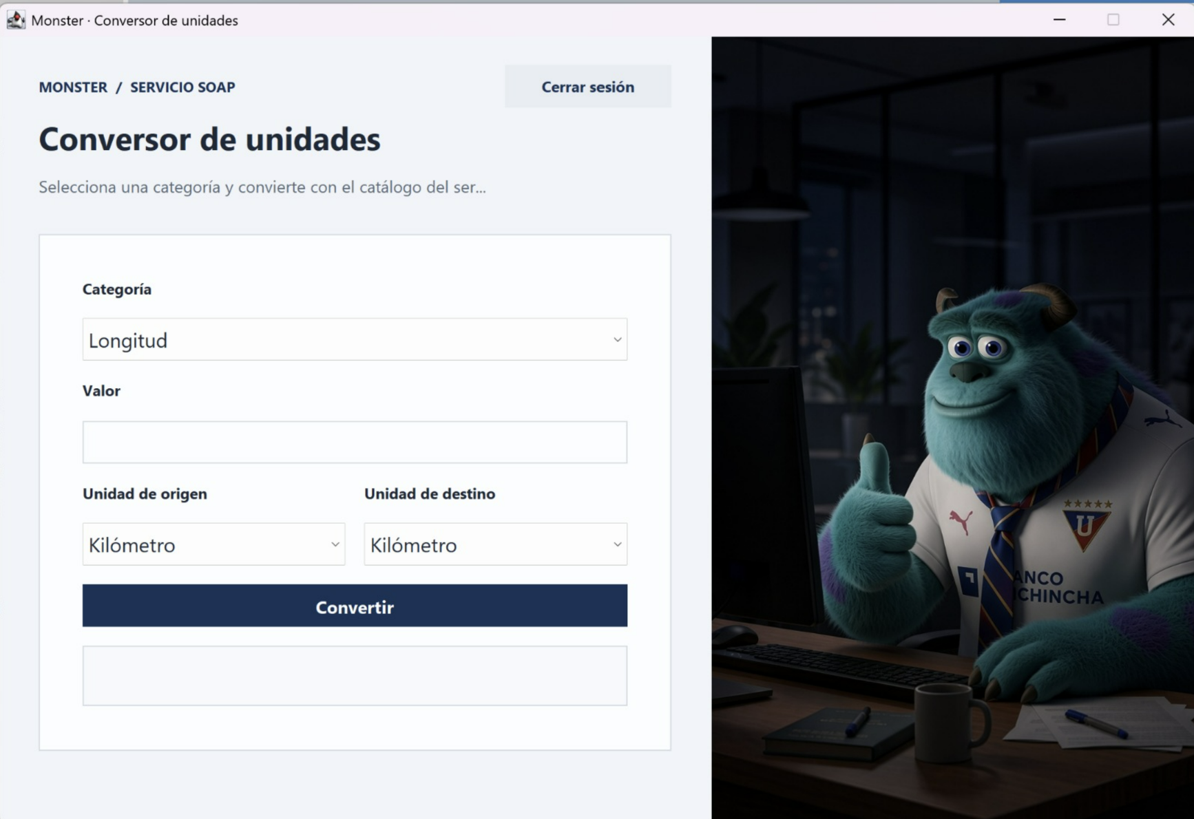

Figura 24. Interfaz WinForms de conversión y consulta del catálogo

EJECUCIÓN DEL CLIENTE DE ESCRITORIO
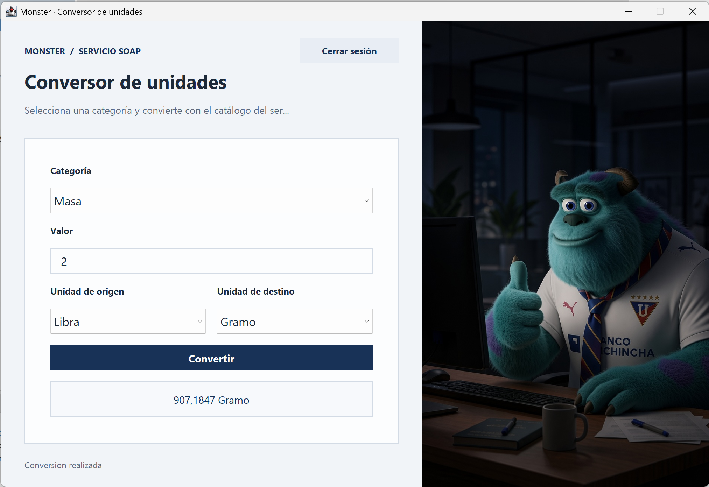

Figura 25. Pantalla de acceso del cliente de escritorio

CLIENTE WEB

CREACIÓN DEL PROYECTO
El cliente web es ASP.NET Core MVC en .NET 10. Abra 04. CLIWEB/CLI_WEB_CON_UNI_DOTNET_SOAP/CLI_WEB_CON_UNI_DOTNET_SOAP.csproj en Visual Studio y ejecute el proyecto. El servidor WCF debe estar iniciado antes de utilizar el conversor.

ESTRUCTURA DEL PROYECTO
El cliente web organiza modelos, controladores, servicios SOAP y vistas Razor bajo ec.edu.monster. AccesoController gestiona inicio y recuperación de clave; ConversorController carga el catálogo y procesa conversiones; SesionWeb y FiltroSesion protegen las rutas. ClienteSoap consume WCF mediante ChannelFactory y BasicHttpBinding.
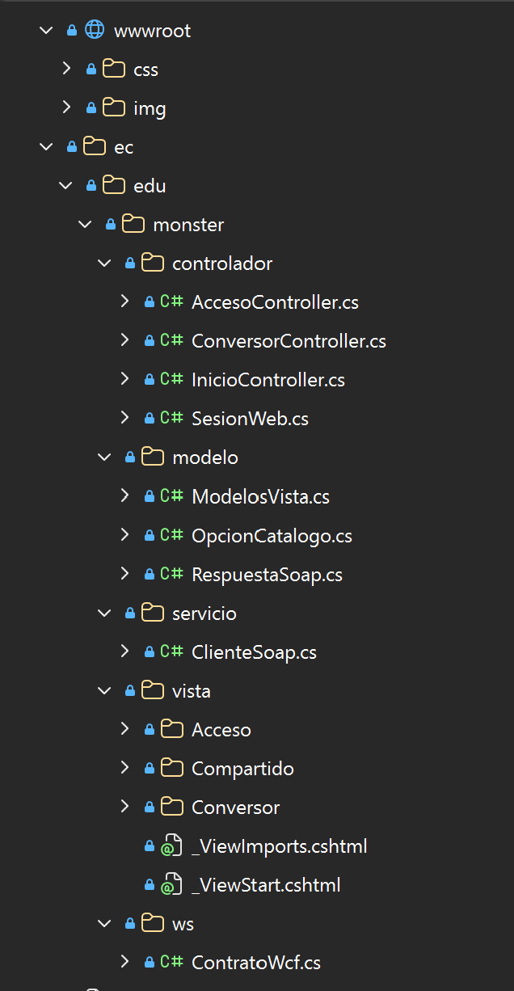

Figura 26. Proyecto ASP.NET Core MVC y carpetas de controladores, servicio y vistas Razor

CODIFICACIÓN DEL PROYECTO CLIENTE WEB
CONSUMO DEL SERVICIO SOAP
AccesoController gestiona inicio de sesión, recuperación de clave y salida local. ConversorController solicita categorías y unidades y procesa conversiones. ClienteSoap utiliza el contrato WCF. La sesión ASP.NET Core conserva el token; los formularios POST aplican antifalsificación CSRF y las vistas Razor codifican el contenido.

Tabla 14. Acción de acceso del AccesoController - Cliente web
[HttpPost("/login")]
public async Task<IActionResult> Login(string? usuario, string? clave)
{
var modelo = new LoginModelo { Usuario = usuario?.Trim() ?? "" };
if (String.IsNullOrWhiteSpace(usuario) || String.IsNullOrEmpty(clave))
{
modelo.Error = "Ingresa usuario y clave.";
return View(modelo);
}
try
{
RespuestaSoap respuesta = await cliente.AutenticarAsync(modelo.Usuario, clave);
if (respuesta.IsExito && !String.IsNullOrWhiteSpace(respuesta.Token))
{
// Sesión nueva al autenticarse (evita reutilizar una sesión anterior).
SesionWeb.Cerrar(HttpContext.Session);
SesionWeb.Iniciar(HttpContext.Session, respuesta.Token, respuesta.ExpiraEn);
return RedirectToAction("Index", "Conversor");
}
modelo.Error = respuesta.Codigo + " · " + respuesta.Mensaje;
}
catch (IOException ex)
// ...

Tabla 15. Acción de conversión del ConversorController - Cliente web
[HttpPost("/conversor")]
public async Task<IActionResult> Index(string? categoria, string? origen, string? destino, string? valor)
{
var modelo = new ConversorModelo
{
Categoria = categoria,
Origen = origen,
Destino = destino,
Valor = valor ?? ""
};
double numero;
if (String.IsNullOrWhiteSpace(categoria) || String.IsNullOrWhiteSpace(origen)
|| String.IsNullOrWhiteSpace(destino))
{
modelo.Error = "Selecciona la categoría y las unidades de origen y destino.";
}
else if (!TryParsearValor(valor, out numero, out string? errorValor))
{
modelo.Error = errorValor;
}
else
// ...
CREACIÓN DE VISTAS
Las vistas Razor presentan el acceso, recuperación de clave y conversión. El controlador entrega el modelo de página y catálogo del servidor; la vista muestra selectores, valor de entrada, resultado y validaciones.

Tabla 16. Vista Razor Index.cshtml - Cliente web
@model LoginModelo
@{
ViewData["Titulo"] = "Iniciar sesión · Conversor";
}
<div class="screen-layout screen-layout--auth"><section class="screen-content"><main class="panel auth">
<p class="eyebrow">Conversor de unidades</p>
<h1>Inicia sesión</h1>
<p class="muted">Convierte longitud, masa y temperatura con el servicio WCF.</p>
@if (Model.Error != null)
{
<div class="notice error">@Model.Error</div>
}
@if (Model.Aviso != null)
{
<div class="notice success">@Model.Aviso</div>
}
<form method="post" asp-controller="Acceso" asp-action="Login">
<label for="usuario">Usuario</label>

Tabla 17. Vista Razor Login.cshtml - Cliente web
@model ConversorModelo
@{
ViewData["Titulo"] = "Conversor de unidades";
}
<header class="bar">
<a asp-controller="Conversor" asp-action="Index">Conversor</a>
<form method="post" asp-controller="Acceso" asp-action="Salir">
<button class="secondary">Cerrar sesión</button>
</form>
</header>
<div class="screen-layout screen-layout--workspace"><main class="wrap">
<h1>Convierte unidades</h1>
<p class="muted">El catálogo y el cálculo se consultan en el servicio WCF. Sesión activa hasta las @Model.HoraExpiracion.</p>
@if (Model.Error != null)
{
<div class="notice error">@Model.Error</div>
}
<div id="conversionView">
<section class="panel">
<form method="get" asp-controller="Conversor" asp-action="Index">
<label for="categoria">Categoría</label>
EJECUCIÓN DEL CLIENTE WEB
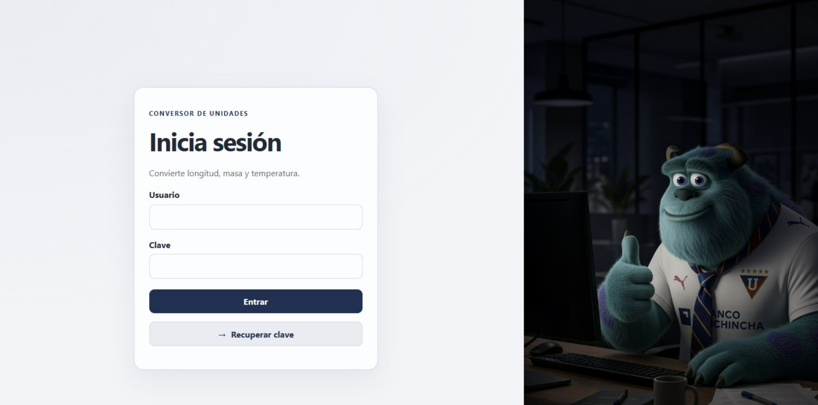

Figura 28. Pantalla de acceso del cliente web

Figura 29. Pantalla de conversión del cliente web

CLIENTE MÓVIL ANDROID

CREACIÓN DEL PROYECTO
El cliente móvil es una aplicación C# .NET MAUI 10. Abra 04. CLIMOV/CLI_MOV_CON_UNI_DOTNET_SOAP/CLI_MOV_CON_UNI_DOTNET_SOAP.csproj en Visual Studio, elija Android Emulator o un dispositivo y ejecute. El proyecto compila para Android; iOS requiere macOS con Xcode o Visual Studio enlazado a una Mac.

ESTRUCTURA DEL PROYECTO
El proyecto organiza modelos, controladores, servicio y vistas XAML bajo ec.edu.monster. Configuracion.cs define el endpoint; en el emulador Android utiliza http://10.0.2.2:14028/WSConUni.svc. Platforms contiene los puntos de entrada y Resources los recursos visuales.
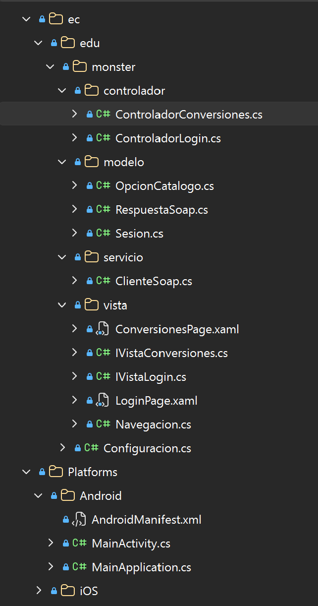

Figura 31. Clases, páginas XAML y recursos del cliente .NET MAUI en Visual Studio

CODIFICACIÓN DEL PROYECTO CLIENTE MÓVIL

CREACIÓN DE MODELOS
ClienteSoap no usa proxies WCF dinámicos en MAUI. Construye el sobre SOAP 1.1 con HttpClient y LINQ to XML, establece SOAPAction, envía la solicitud al endpoint y analiza el XML de respuesta según el WSDL del servidor.
Las llamadas de red son asíncronas. ControladorLogin y ControladorConversiones esperan operaciones de ClienteSoap y actualizan la vista mediante interfaces; así la comunicación remota no bloquea el hilo de interfaz.
Código 3. Construcción del mensaje SOAP 1.1 en el cliente Android.
public Task<RespuestaSoap> ConvertirAsync(string token, string categoria, string origen,
string destino, double valor)
{
return InvocarAsync(p => p.ConvertirAsync(token, categoria, origen, destino, valor));
}
CREACIÓN DE CONTROLADORES
ControladorLogin administra acceso y recuperación de clave. ControladorConversiones consulta el catálogo, cambia de categoría, ejecuta conversiones y regresa al acceso si el servidor informa que el token es inválido o expiró.
Código 4. Inicio de sesión Android ejecutado en segundo plano.
private async Task<RespuestaSoap> InvocarAsync(string operacion, params (string Nombre, string? Valor)[] parametros)
{
var sobre = new XDocument(new XDeclaration("1.0", "utf-8", null),
new XElement(SoapEnv + "Envelope", new XAttribute(XNamespace.Xmlns + "s", SoapEnv),
new XElement(SoapEnv + "Body",
new XElement(Ns + operacion, new XAttribute(XNamespace.Xmlns + "ns", Ns),
parametros.Where(p => p.Valor != null)
.Select(p => new XElement(Ns + p.Nombre, p.Valor))))));
using var peticion = new HttpRequestMessage(HttpMethod.Post, Endpoint)
{
Content = new StringContent(sobre.Declaration + sobre.ToString(SaveOptions.DisableFormatting),
Encoding.UTF8, "text/xml")
};
peticion.Headers.TryAddWithoutValidation("SOAPAction", "\"" + Contrato + "WSConUni/" + operacion + "\"");
peticion.Headers.TryAddWithoutValidation("Accept", "text/xml");
// ...

Tabla 18. ControladorLogin - Cliente móvil
public async Task IngresarAsync()
{
string usuario = vista.UsuarioIngresado;
string clave = vista.ClaveIngresada;
if (String.IsNullOrWhiteSpace(usuario) || clave.Length == 0)
{
vista.MostrarMensaje("Escribe el usuario y la contraseña.", true);
return;
}
ClienteSoap? cliente = CrearCliente();
if (cliente == null) return;
vista.EstablecerOcupado(true);
vista.MostrarMensaje("Conectando con el servicio…", false);
try
{
RespuestaSoap respuesta = await cliente.AutenticarAsync(usuario, clave);
vista.EstablecerOcupado(false);
vista.LimpiarClave();
if (!respuesta.IsExito || String.IsNullOrWhiteSpace(respuesta.Token))
// ...

Tabla 19. ControladorConversiones - Cliente móvil
public async Task CambiarCategoriaAsync(OpcionCatalogo? categoria)
{
if (categoria == null || !sesion.IsActiva || categoria.Id == categoriaActual) return;
categoriaActual = categoria.Id;
vista.LimpiarUnidades();
vista.LimpiarResultado();
vista.EstablecerOcupado(true);
vista.MostrarEstado("Consultando unidades de " + categoria.Etiqueta + "…");
try
{
RespuestaSoap respuesta = await cliente.ObtenerUnidadesAsync(sesion.Token, categoria.Id);
if (liberado || categoria.Id != categoriaActual) return; // El usuario ya eligió otra categoría.
vista.EstablecerOcupado(false);
if (respuesta.IsSesionInvalida)
{
ExpirarSesion(respuesta.Mensaje);
}
else if (!respuesta.IsExito)
{
// ...
LoginPage y ConversionesPage implementan las vistas MAUI con XAML. El acceso permite iniciar sesión y recuperar la clave; la pantalla de conversión permite seleccionar categoría y unidades y consultar el resultado.
Los diseños se definen en XAML y su comportamiento en archivos .xaml.cs del paquete ec.edu.monster.vista.

EJECUCIÓN DEL CLIENTE MÓVIL
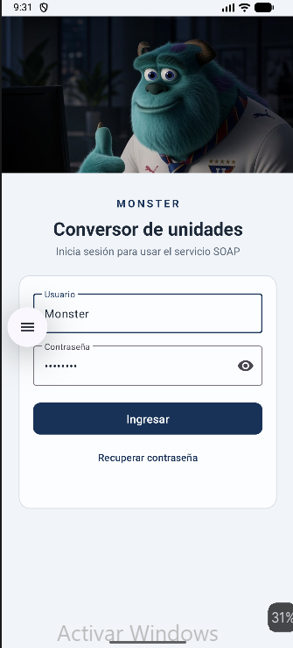

Figura 32. Pantalla de acceso de la aplicación móvil

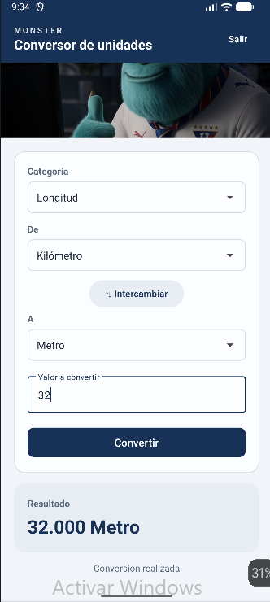

Figura 33. Pantalla de conversión de la aplicación móvil

CONCLUSIONES
- El sistema integra un servicio SOAP WCF sobre .NET Framework 4.7.2 con cuatro clientes en C#: consola y Windows Forms sobre .NET Framework, web ASP.NET Core MVC y móvil .NET MAUI. El servidor publica WSConUni y centraliza autenticación, catálogo y conversiones.
- La lógica del servicio se separa del contrato WCF mediante ConversorUnidadesServices y retorna respuestas XML uniformes con estado, código y mensaje. Las credenciales, el catálogo y las sesiones se mantienen en memoria; reiniciar o redesplegar restaura la configuración e invalida tokens.
- Los clientes consumen el mismo contrato de distintas formas: ChannelFactory y BasicHttpBinding en consola y web, referencia conectada WCF en escritorio y mensajes SOAP 1.1 con HttpClient en MAUI. Todos consultan el catálogo y requieren un token vigente.
- Las pruebas incluidas cubren reglas de conversión, validaciones, códigos de respuesta, sesiones y metadatos WSDL. El proyecto muestra interoperabilidad SOAP entre cuatro clientes con lógica centralizada y sin base de datos.

RECOMENDACIONES
- Mantener sincronizados el contrato WCF y los clientes cuando cambien operaciones o esquema. Actualizar Connected Services en escritorio y el contrato de consola; verificar que MAUI conserve SOAPAction, namespace y nombres de elementos definidos en el WSDL.
- Configurar HTTPS y credenciales seguras antes de exponer el servicio fuera de la red de laboratorio. La recuperación de clave implementada valida el nombre de usuario y conserva el cambio únicamente en memoria; no debe considerarse un mecanismo de recuperación seguro para producción.
- Si se requiere persistencia, agregar almacenamiento de usuarios y sesiones con políticas de expiración y recuperación de clave adecuadas. En la implementación actual, reiniciar o redesplegar el servidor restablece la configuración inicial e invalida los tokens.
- Mantener las pruebas de reglas de negocio y de integración SOAP al modificar fórmulas, códigos de respuesta o validaciones; las pruebas actuales incluyen temperaturas límite, valores grandes, credenciales y expiración.
- Documentar el endpoint de cada entorno. El emulador Android de .NET MAUI usa 10.0.2.2 para acceder al servidor local del computador. En un dispositivo o red externa debe configurarse una dirección accesible y, fuera del laboratorio, HTTPS.
- Conservar los códigos funcionales de respuesta (por ejemplo AUTH-001, AUTH-002, AUTH-003, UNIT-001 y DATA-001) para que todos los clientes puedan interpretar de forma coherente errores de autenticación, sesión y conversión.
- Ajustar los tiempos de espera y la presentación del resultado de acuerdo con las necesidades de cada cliente, manteniendo las llamadas de red fuera del hilo de interfaz en las aplicaciones gráficas.
- Actualizar las capturas cuando cambien la estructura de Visual Studio, el endpoint WCF o las pantallas. Las capturas de estructura deben mostrar los proyectos y nombres de esta versión .NET; se conservan las pantallas de usuario compartidas.

